3 Ide Konten Media Sosial yang Unik Pakai Galaxy Z Flip6

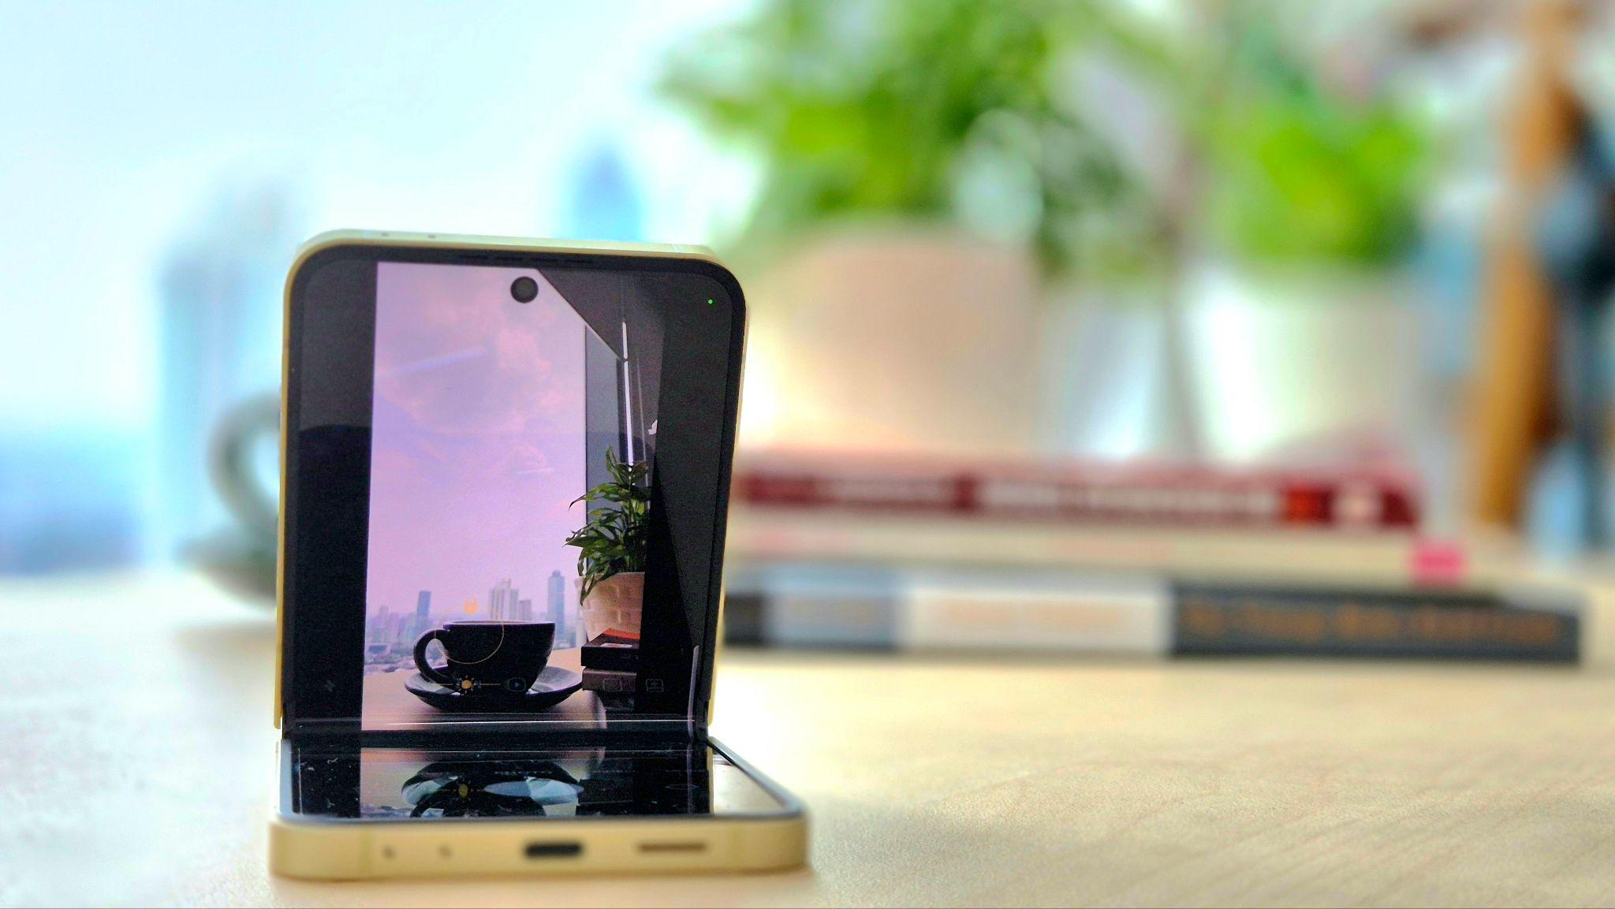
Kecanggihan HP lipat terbaru Samsung semakin memudahkan pengguna bikin feed media sosial yang lebih aesthetic dengan konten-konten unik

Jakarta, 8 Oktober 2024 - Sekarang ini, banyak content creator yang suka bikin konten kekinian dengan cara unik, mulai dari foto dengan angle yang kreatif, video hyperlapse, hingga slow-shutter photo. Ini bisa menjadi inspirasi buat kamu untuk capture momen unik waktu traveling, pamer OOTD, atau bikin photo dumps of the month, yang tentunya bikin feed media sosial kamu jadi lebih menarik. Menjawab tren tersebut, Galaxy Z Flip6 hadir sebagai device praktis buat bikin konten kreatif dengan mudah.

Seringkali saat mau membuat konten tersebut, kita harus memastikan bahwa device tetap stabil dalam waktu yang lumayan lama, misalnya saat ambil footage slow-shutter photo. Jadi, gear tambahan seperti tripod mungkin dibutuhkan agar hasilnya maksimal. Smartphone konvensional pun seringkali membuat kita kurang fleksibel untuk mencari angle yang berbeda. Maka dari itu, Galaxy Z Flip6 dengan form factor yang bisa dilipat menawarkan keunggulan yang menjadi pembeda utama HP lipat dengan device lainnya.

“Semakin hari, pengguna media sosial semakin kreatif dan rela melakukan effort lebih dalam membuat konten. Itu juga salah satu inspirasi kami untuk hadirkan fitur-fitur canggih yang bikin pengalaman content creation jadi lebih simpel dan seru. Dengan Flex Mode, pengguna bisa foto dari berbagai angle secara instan, kapan saja dan di mana saja. Apalagi dengan fitur kamera hyperlapse, pengguna dapat merekam setiap momen lebih gampang. Ada juga Expert RAW yang bisa bikin penggunanya punya konten long exposure photography dengan cara yang lebih praktis. Jadi pengguna Galaxy Z Flip6 dapat paket komplit, hape compact yang bisa membuat konten next-level dengan effortless,” ujar Ilham Indrawan, MX Product Marketing Senior Manager, Samsung Electronics Indonesia.

Penasaran pengen tahu caranya bikin konten yang menarik perhatian yang cuma bisa kamu dapat di Galaxy foldable? Ikuti tips di bawah ini!

Abadikan konten citylight dengan berbagai teknik kekinian
Dengan Galaxy Z Flip6, kamu juga bisa bikin konten hyperlapse dengan sangat mudah. Berkat Flex Mode yang versatile, kamu bisa membuat device berdiri stabil dengan sendirinya tanpa perlu ribet mencari posisi tripod, sehingga kamu bisa mendapatkan angle yang konsisten saat merekam video dalam waktu yang lama. Menariknya lagi, HP lipat ini juga tahan air berkat sertifikasi IP48, jadi kamu tak perlu khawatir dengan debu atau air saat ambil footage di luar ruangan. Jadi, tinggal cari spot aesthetic di sekitar kotamu, klik rekam, dan kamu sudah bisa mendapatkan konten kekinian tanpa repot.

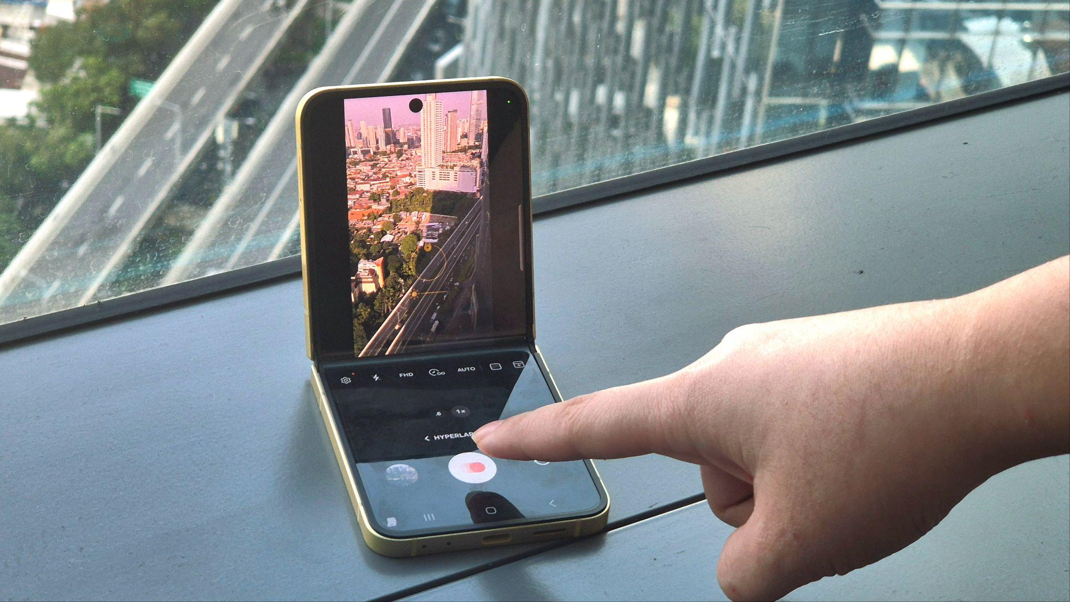
Hasilkan video hyperlapse dengan mudah dan praktis menggunakan Galaxy Z Flip6

Ikuti trik berikut ini untuk bikin konten hyperlapse kekinian:
- Buka device pada sudut 75 atau hingga 115 derajat sesuai gambar yang ingin diambil
- Buka Kamera > Pilih More
- Masuk ke menu Hyperlapse yang tersedia
- Pilih lama waktu durasi video yang ingin diambil, mulai dari 10 menit
- Jika mengambil video pada malam hari, pengguna juga bisa menyalakan fitur Night Hyperlapse
- Klik tombol Record lalu tunggu sampai footage yang kamu butuhkan terekam seluruhnya

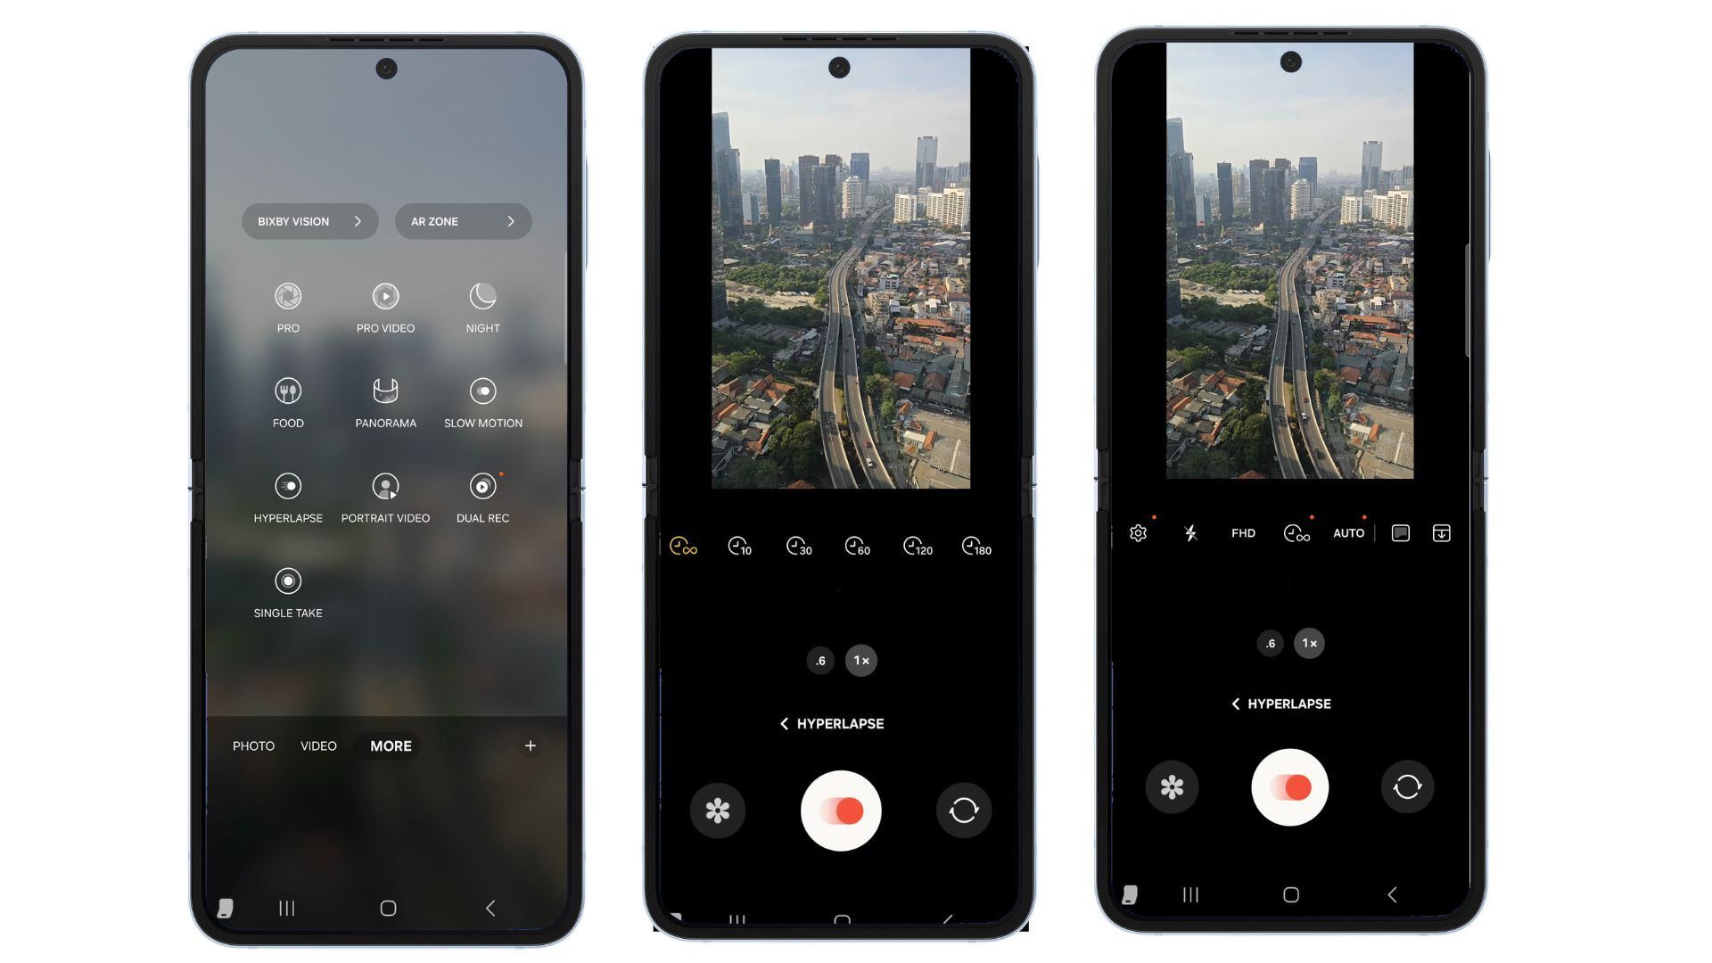
Step by step untuk bisa mengakses fitur hyperlapse yang tersedia di kamera Galaxy Z Flip6

Ambil foto long exposure tanpa perlu pakai tripod tambahan
Flex Mode di Galaxy Z Flip6 juga memungkinkan kamu untuk mengambil foto long exposure dengan lebih praktis. Foto long exposure sendiri harus diambil dengan menggunakan shutter speed yang rendah atau lambat. Jadi, smartphone yang digunakan harus berada dalam kondisi yang benar-benar stabil, karena jika ada pergerakan sedikit saja, maka foto yang dihasilkan akan blur dan tidak fokus. Menariknya, dengan Galaxy Z Flip6, cukup tekuk device di sudut yang diinginkan dan letakkan di posisi yang ideal, kamu sudah bisa capture foto yang aesthetic tanpa butuh tripod.

Apalagi, form factor yang serba bisa tersebut juga didukung dengan fitur Expert RAW yang untuk pertama kalinya hadir di Galaxy Z Flip Series. Dengan Expert RAW, kamu bisa bebas mengatur shutter speed jadi lebih lama yang dibutuhkan untuk mengambil foto long exposure. Kamu juga bisa sesuaikan pengaturan lain seperti ISO, Aperture, dan White Balance, jadi benar-benar seperti pakai kamera profesional. Lalu, karena foto akan diambil dalam format RAW, kamu bisa lebih leluasa untuk edit foto demi mendapatkan kualitas gambar yang jauh lebih tinggi, mulai dari menyesuaikan exposure, warna, kontras, hingga white balance tanpa khawatir distorsi.

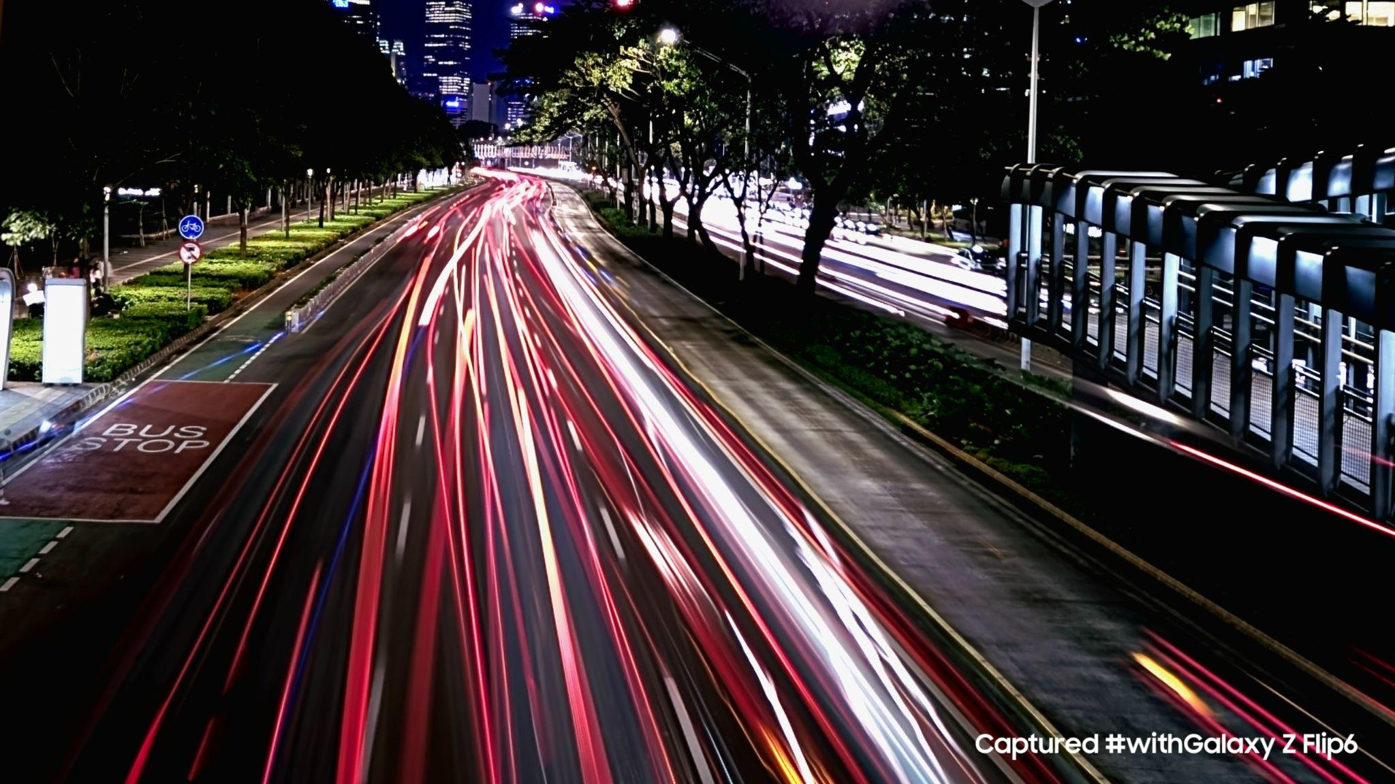
Hasil pengambilan foto menggunakan Expert RAW di Galaxy Z Flip6, tidak perlu khawatir shaky karena ada Flex Mode

Lantas, apa saja ide foto long exposure yang bisa kamu lakukan? Salah satu inspirasi yang paling umum adalah hunting foto citylight dengan membuat jejak cahaya (light trails) dari lampu-lampu kendaraan yang melintas di jalanan kota. Selain itu, kamu juga bisa bikin light trails dari light stick atau kembang api untuk menuliskan nama dari orang-orang tersayang di dalam foto. Atau, kamu bisa pergi ke alam untuk mendapatkan foto long exposure yang kece dari aliran sungai atau air terjun.

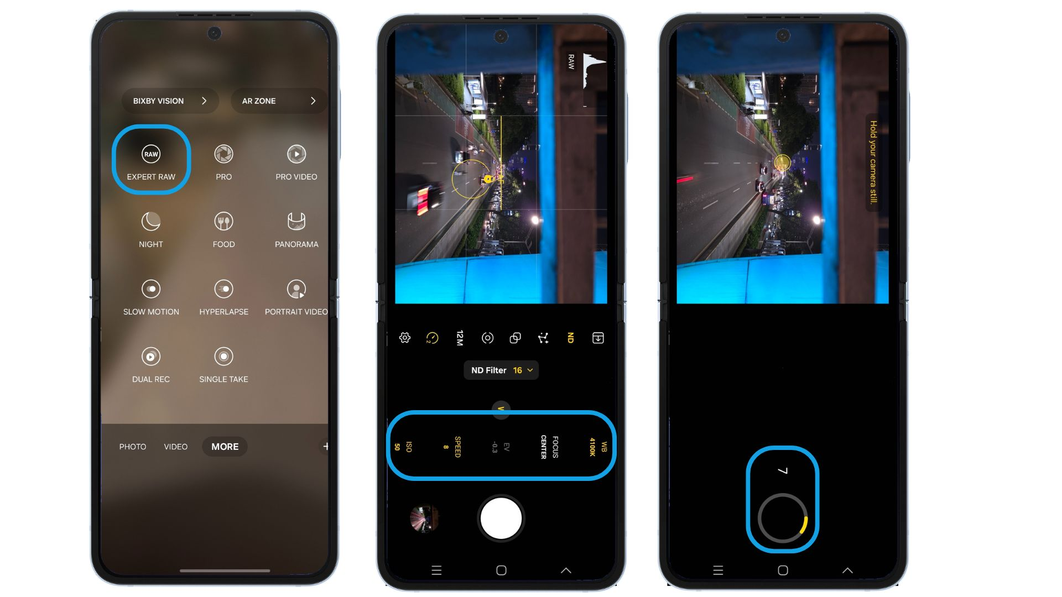
Cara setting penggunaan Expert RAW untuk mendapatkan hasil foto long exposure yang sempurna
Explore berbagai angle unik untuk menghasilkan konten terbaik
Ungkapan “angle foto adalah segalanya” menunjukkan bagaimana sudut pandang dalam pengambilan gambar sangat memengaruhi hasilnya. Jadi, supaya foto kamu terlihat keren dan unik, kamu bisa bermain dengan ragam angle yang unik dengan memaksimalkan fleksibilitas dan durabilitas terdepan dari Galaxy Z Flip6!

Kemudahan bikin konten dengan ragam angle yang menarik tentunya tak terlepas dari desain HP lipat Samsung yang semakin disempurnakan. Flex Hinge terbaru yang didukung integrated hinge module with dual rail yang semakin simetris membuat HP lipat ini lebih durable sehingga semakin stabil saat ditaruh dalam posisi ditekuk di berbagai angle. Engsel yang lebih baik memungkinkan pengguna semakin leluasa menggunakan fitur Flex Mode untuk capture berbagai momen unik dengan cara yang tak kalah menarik.

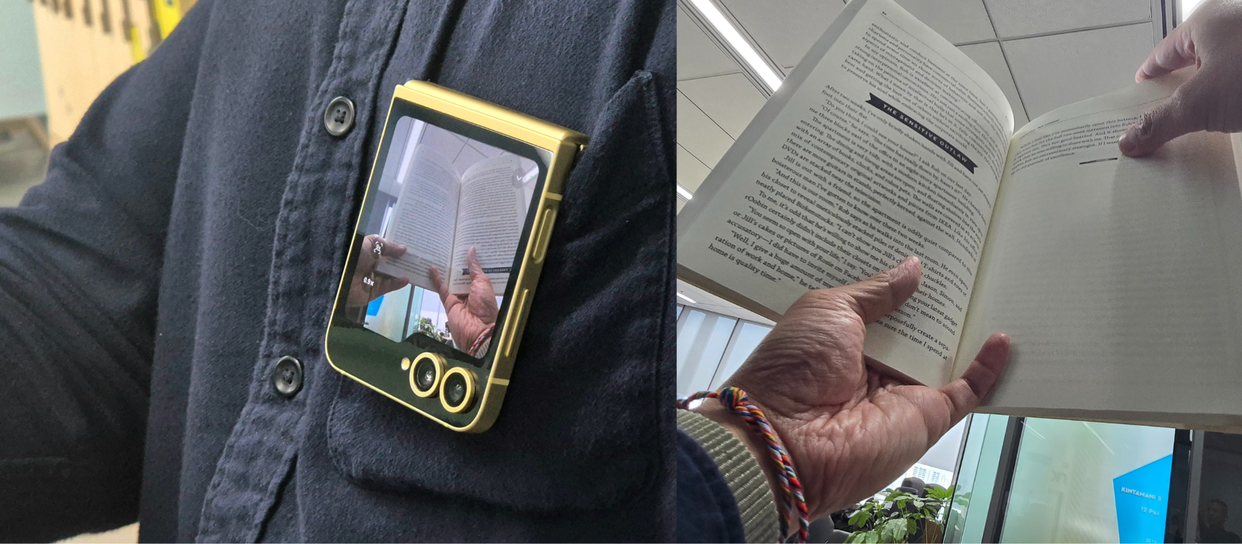
(Kiri) Contoh penempatan angle unik di kantong kemeja untuk membuat hasil foto POV yang unik. (Kanan) Hasil foto POV yang berhasil dijepret menggunakan Galaxy Z Flip6

Salah satu inspirasi content creation dengan angle unik yang bisa kamu lakukan adalah foto dengan point of view yang menarik. Misalnya, kamu bisa jepit perangkat di kerah baju dengan kamera menghadap kedepan, untuk bikin foto POV kamu terhadap sedang melakukan aktivitas seperti membaca buku ataupun capture OOTD. Atau, kamu juga bisa sangkutkan perangkat ke medium di sekeliling yang bisa menjadi penyangga untuk capture momen sehari-hari atau foto OOTD dari angle terbaik.

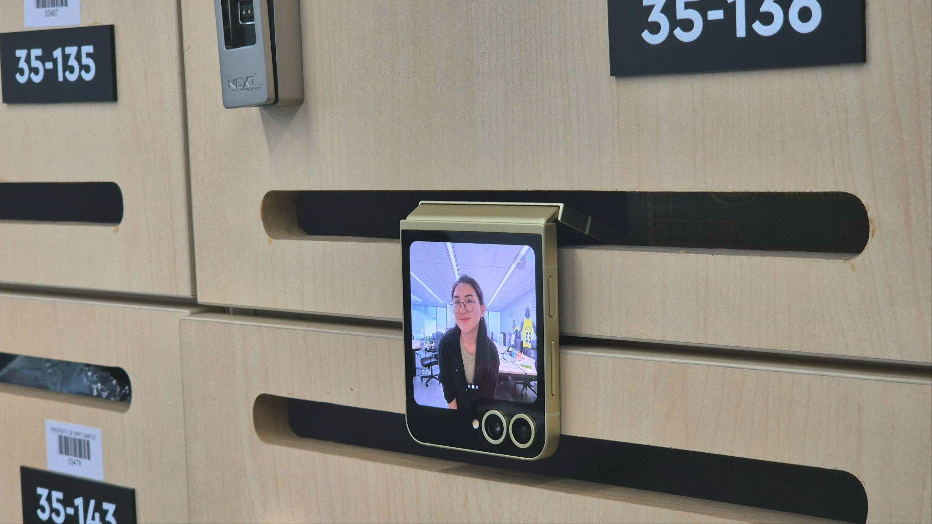
Berkat Flex Mode dan hinge yang kuat, pengguna bisa mengeksplorasi angle untuk mengambil berbagai konten menggunakan Galaxy Z Flip6 dengan kreatif

Selain itu, kamu juga bisa capture momen seru lewat foto-foto dari berbagai perspektif tanpa batas. Misalnya, kamu bisa lipat perangkat pada sudut 90°, lalu letakkan di permukaan yang datar untuk kemudian device Galaxy Z Flip6 bisa merekam setiap aktivitas yang dilakukan. Atau, kamu juga bisa lipat perangkat seutuhnya, taruh di bawah, lalu ambil foto low angle untuk mendapatkan hasil foto dengan sudut yang dramatis.

Beli Galaxy foldables terbaru dan dapatkan konten media sosial yang lebih unik sekarang juga!
Sekarang saatnya jelajahi dunia kreativitas baru dengan Galaxy Z Flip6 dan mulai bikin konten-konten yang tiada duanya! Apalagi, selain punya form factor yang unggul, HP lipat ini juga dilengkapi AI canggih dan prosesor Snapdragon® 8 Gen 3 Mobile Platform for Galaxy yang menawarkan kinerja CPU, GPU dan NPU terbaik di kelasnya. Keduanya juga punya Vapor Chamber yang bikin perangkat tetap adem walau kamu asyik bikin konten seharian.

Galaxy Z Flip6 tersedia dalam varian 12GB/256GB dengan harga Rp17.499.000 dan 12GB/512GB dengan harga Rp19.499.000. Terdapat varian warna Blue, Yellow, Silver Shadow, dan Mint. Untuk informasi lebih lanjut, kunjungi www.samsung.com/id.

-o0o-

Tentang Samsung Electronics Co., Ltd.
Samsung menginspirasi dunia dan membentuk masa depan dengan ide dan teknologi transformatif. Perusahaan ini mendefinisikan ulang dunia TV, smartphone, wearables, tablet, peralatan rumah tangga, sistem jaringan dan memori, sistem LSI, foundry dan solusi LED, serta menghadirkan pengalaman terhubung yang mulus melalui ekosistem SmartThings dan kolaborasi terbuka dengan para mitra. Untuk berita terkini, silakan kunjungi Samsung Newsroom di news.samsung.com.

Untuk keterangan lebih lanjut:
Fia Handayani  Public Relations Manager  Samsung Electronics Indonesia  Email: f.handayani@samsung.com | Maghfira Tabrani  Manager  Carl Byoir  Email: maghfira.tabrani@carlbyoir.com

